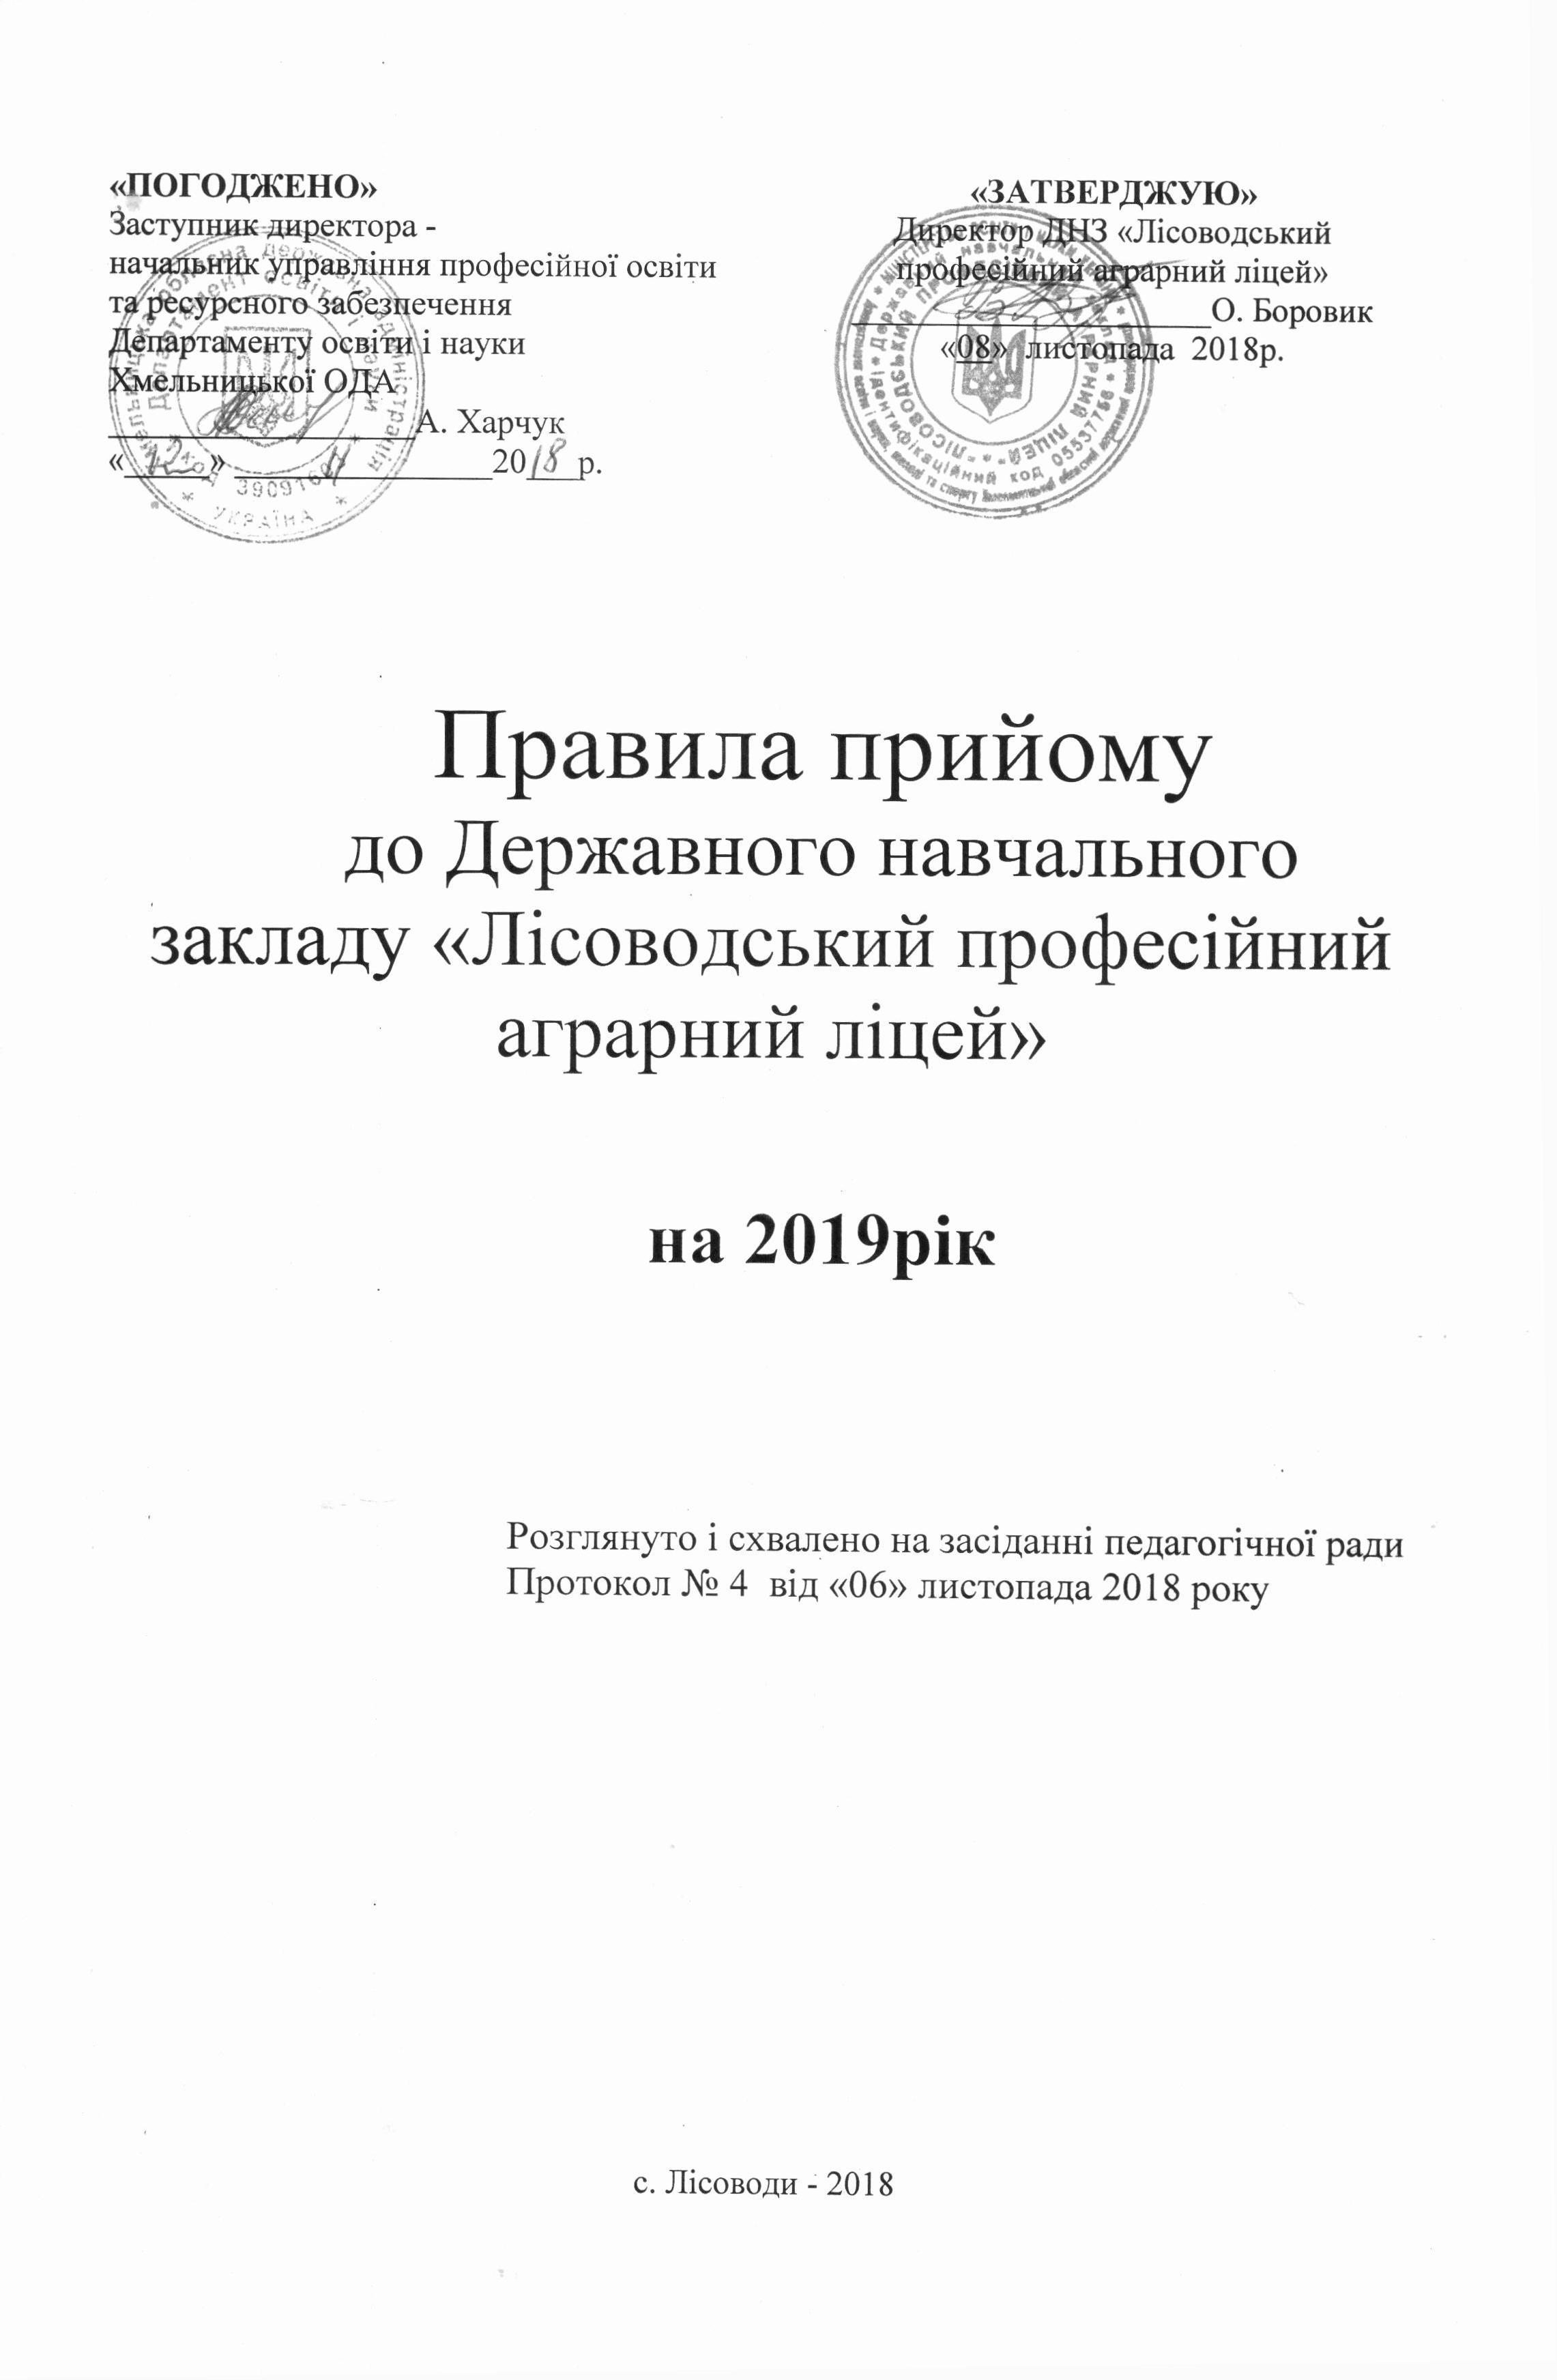

|  |  |
| --- | --- |
|  |  |

**Загальна частина**

1. Правила прийому на навчання до ДНЗ «Лісоводський професійний аграрний ліцей» (далі – Ліцей) розроблені згідно нових Типових правил прийому до професійно-технічних навчальних закладів, затверджених наказом Міністерства освіти і науки України від 14.05.2013р. № 499, зі змінами:
2. До Ліцею приймаються громадяни України.
3. Громадяни України мають рівні права на здобуття професійної (професійно-технічної) освіти відповідно до своїх здібностей і нахилів незалежно від національності, раси, статі, соціального і майнового стану, світоглядних і політичних переконань, ставлення до релігії, віросповідання, стану здоров'я, місця проживання та інших обставин.

Відповідно до статті 5 Закону України «Про професійну (професійно-технічну) освіту» держава створює умови для здобуття професійної (професійно-технічної) освіти особами з особливими освітніми потребами з урахуванням їхніх індивідуальних потреб, можливостей, здібностей та інтересів, а також забезпечує виявлення та усунення факторів, що перешкоджають реалізації прав і задоволенню потреб таких осіб у сфері освіти.

Обмеження допускаються за віковими та медичними показниками, а також показниками професійної придатності, що визначаються Кабінетом Міністрів України.

1. Прийом до Ліцею здійснюється для здобуття професій за освітньо-кваліфікаційним рівнем "кваліфікований робітник".

1.5. Прийом громадян на первинну професійну підготовку здійснюється за рахунок видатків, передбачених на підготовку робітничих кадрів у закладах професійної (професійно-технічної) освіти згідно з нормативно-правовими документами законодавства України.

1.6. Прийом громадян понад регіональне (державне) замовлення, а також перепідготовка та підвищення кваліфікації здійснюються за рахунок коштів фізичних і юридичних осіб.

**2. Приймальна комісія**

1. Прийом до Ліцею здійснює приймальна комісія.
2. Очолює приймальну комісію директор Ліцею, який своїм наказом визначає та затверджує персональний склад і порядок її роботи (додаток 1).
3. Приймальна комісія:

* організовує прийом заяв та документів;
* проводить зі вступниками бесіди з питань вибору професії, умов навчання, матеріального забезпечення та забезпечення особливого соціального захисту здобувачів освіти, працевлаштування після закінчення закладу освіти;
* організовує та координує підготовку та проведення конкурсного відбору;
* приймає рішення щодо осіб, рекомендованих до зарахування у професійно-технічний навчальний заклад, оформляє протокол та оголошує відповідні списки осіб;
* організовує роботу щодо комплектування навчальних груп з урахуванням здібностей і нахилів, віку, стану здоров'я та професійної придатності вступників;

- вирішує інші питання, пов'язані з прийомом.

1. Правила прийому до Ліцею доводяться до відома вступників через засоби масової інформації, інформаційні стенди і обумовлюють:

- перелік професій, за якими згідно з отриманою ліцензією  
Ліцей проводить прийом учнів на денну форму навчання (додаток 2);

* форми та ступневість навчання;
* обмеження з професій за віком вступників, статтю та медичними показниками;

- вступне випробовування у формі проведення співбесіди за професіями;

- загальний порядок зарахування на денну форму навчання та порядок зарахування вступників, які мають однаковий конкурсний бал;

- порядок розгляду оскаржень результатів вступних випробувань;

- порядок роботи приймальної комісії (дні тижня та години);

- наявність місць у гуртожитку та умови їх надання;

- порядок проходження медичного огляду вступників.

2.6. Прийом документів на навчання до Ліцею проводиться з 1 липня по 20 серпня 2019 року.

**3. Документи для вступу**

3.1. Вступники подають особисто заяву про вступ до Ліцею із зазначенням обраної професії, форми навчання, місця проживання:

- документ про освіту (оригінал);

- медичну довідку за формою, установленою чинним законодавством (оригінал);

- 6 фотокарток розміром 3x4 см.;

- ідентифікаційний код (копія);

- Паспорт (свідоцтво про народження для осіб, які за віком не мають Паспорта), документи про відношення до військової повинності та документи, що дають право на пільги, вступник пред'являє особисто в строки, що визначенні для подання документів.

Усі ксерокопії завіряються в установленому порядку.

1. Особи, які направляються на навчання підприємствами, установами, організаціями, додають до заяви про вступ відповідний документ.

**4. Умови прийому**

4.1. Прийом до Ліцею проводиться шляхом конкурсного відбору вступників на навчання за результатами співбесіди (додаток 3).

4.2. Конкурсний відбір проводиться поетапно протягом усього періоду  
прийому документів.

**5. Зарахування**

5.1. Зараховуються поза конкурсом:

- діти-сироти та діти, позбавлені батьківського піклування, а також особи з їх числа віком від 18 до 23 років відповідно до постанови Кабінету Міністрів України від 05 квітня 1994 року № 226 «Про поліпшення виховання, навчання, соціального захисту та матеріального забезпечення дітей-сиріт і дітей, позбавлених батьківського піклування» (зі змінами);

- діти з інвалідністю та особи з інвалідністю, яким не протипоказане навчання за обраною професією, відповідно до статті 22 Закону України «Про основи соціальної захищеності інвалідів в Україні» та Закону України «Про професійну (професійно-технічну) освіту».

Прийом до закладів професійної (професійно-технічної) освіти осіб з особливими освітніми потребами, яким не протипоказане навчання за обраноюпрофесією, у разі складення вступних іспитів здійснюється поза конкурсом.

- особи, яким відповідно до Закону України «Про статус і соціальний захист громадян, які постраждали внаслідок Чорнобильської катастрофи» надано таке право, у тому числі громадяни, віднесені до категорії 3, – за умови одержання громадянами цієї категорії позитивних оцінок на вступних випробуваннях;

- особи, яким відповідно до Закону України «Про підвищення престижності шахтарської праці» надано таке право;

- діти, чиї батьки загинули або стали інвалідами на вугледобувних підприємствах, при вступі на навчання за гірничими спеціальностями і професіями відповідно до Указу Президента України від 19 травня 1999 року

№ 524 «Про державну допомогу дітям, які вчаться за гірничими спеціальностями і чиї батьки загинули або стали інвалідами на вугледобувних підприємствах»;

- діти військовослужбовців Збройних Сил України, інших військових формувань, працівників правоохоронних органів, які загинули під час виконання службових обов'язків, на місця, забезпечені регіональним/державним замовленням. Вступники у цьому разі подають відповідний документ про те, що батько (мати)

визнані такими, що загинули під час виконання службових обов'язків, відповідно до Указу Президента України від 21 лютого 2002 року № 157 «Про додаткові заходи щодо посилення турботи про захисників Вітчизни, їх правового і соціального захисту, поліпшення військово-патріотичного виховання молоді».

- особи, визнані учасниками бойових дій та їхні діти відповідно до [пункту 19](http://zakon3.rada.gov.ua/laws/show/3551-12) частини першої статті 6 Закону України «Про статус ветеранів війни, гарантії їх соціального захисту», діти, один із батьків яких загинув (пропав безвісти) у районі проведення антитерористичних операцій, бойових дій чи збройних конфліктів або помер внаслідок поранення, контузії чи каліцтва, одержаних у районі проведення антитерористичних операцій, бойових дій чи збройних конфліктів, а також внаслідок захворювання, одержаного в період участі в антитерористичній операції, діти, один із батьків яких загинув під час масових акцій громадянського протесту або помер внаслідок поранення, контузії чи каліцтва, одержаних під час масових акцій громадянського протесту, діти, зареєстровані як внутрішньо переміщені особи, - до закінчення закладів освіти, але не довше ніж до досягнення ними 23 років.

5.2. Першочергово зараховуються за інших рівних умов:

- випускники закладу загальної середньої освіти III ступеня, нагороджені золотою (срібною) медаллю;

- випускники закладу загальної середньої освіти II ступеня, які мають свідоцтво про базову загальну середню освіту з відзнакою; учасники міжнародних, завершального етапу Всеукраїнських учнівських олімпіад, конкурсів з дисциплін за умови, якщо вони вступають за професіями, для яких вищезазначені дисципліни є профільними;

- особи, які вступають до Ліцею за цільовим направленням на навчання.

5.3. Не пізніше ніж через 5 днів після закінчення конкурсного відбору приймальна комісія приймає рішення, оформляє протокол та оголошує список осіб, що рекомендовані до зарахування на навчання до Ліцею за обраною формою навчання.

5.4. У разі оскарження результатів конкурсного відбору вступник у триденний строк після їх оголошення подає відповідну заяву на ім'я голови приймальної комісії.

5.5. Зарахування до Ліцею здійснюється наказом директора ліцею.

5.6. Після конкурсного відбору зарахування до Ліцею може супроводжуватись укладанням договору між закладом освіти, замовником робітничих кадрів (підприємством, організацією тощо) і випускником (для неповнолітніх (його батьками) про навчання та подальше працевлаштування.

5.7. Зарахування до Ліцею на навчання за рахунок видатків, передбачених на підготовку робітничих кадрів у закладах професійної (професійно-технічної) освіти згідно з нормативно-правовими документами законодавства України, здійснюється в межах затвердженого регіонального/державного замовлення на підготовку робітничих кадрів.

5.8. Зарахування здійснюється як у межах регіонального/державного замовлення, так і понад його обсяг у межах ліцензованого обсягу Ліцею.

**6. Прикінцеві положення**

1. Особи, які без поважних причин не приступили до занять протягом 10 днів від дня їх початку, відраховуються з ліцею. На звільнені місця може проводитися додаткове зарахування за конкурсом осіб, які пройшли вступні випробування. При невиконанні регіонального/державного замовлення на прийом з окремих професій Ліцей може проводити додатковий прийом.

6.2. Особам, які не зараховані до Ліцею, а також тим, які без поважних причин не приступили до занять, повертаються документи не пізніше п'яти днів з дня прийняття рішення.

6.3. Матеріали, які засвідчують результати вступних випробувань вступників, зберігаються протягом одного року, а потім знищуються, про що складається відповідний акт.

6.4. Контроль за дотриманням Правил прийому до Ліцею здійснюється Міністерством освіти і науки України та Департаментом освіти і науки Хмельницької ОДА.

Додаток 1

ДНЗ «Лісоводський професійний аграрний ліцей»

**НАКАЗ**

«17» травня 2018 р. с. Лісоводи  **№ *48а***

**«Про створення приймальної комісії**

**на 2018 – 2019 навчальний рік»**

З метою забезпечення виконання регіонального замовлення на базі  
 ДНЗ «Лісоводський професійний аграрний ліцей»

**НАКАЗУЮ:**

1. Створити приймальну комісію для організації прийому учнів у

ДНЗ «Лісоводський професійний аграрний ліцей» в складі:

Голова приймальної комісії

* Боровик О. В. – директор ліцею

Секретарі приймальної комісії:

* Рибак О. М. – інспектор з кадрів
* Колесник Л. В. – майстер виробничого навчання

Члени приймальної комісії:

* Коцур Є. М. – заступник директор з навчально-виховної роботи
* Романчук М. А. – заступник директора з навчально-виробничої роботи
* Улашкевич О. Є. – старший майстер
* Наліжитий О. О.– майстер виробничого навчання
* Тлустий С. В.– майстер виробничого навчання
* Стрембіцький Р. О. – майстер виробничого навчання
* Кутнюк М. С – майстер виробничого навчання
* Джура О. М. – майстер виробничого навчання
* Самбор Н. А.– майстер виробничого навчання
* Козак Н.М. - майстер виробничого навчання
* Земляк Н. І. – викладач
* Комар Г. А. – практичний психолог
* Кобилянська К. А. – майстер в/н
* Водяна Н. В. – майстер в/н
* Загродська В. П. - майстер в/н
* Загродський А. В. – майстер в/н

1. Відповідальність за здійснення набору та роботу приймальної комісії покласти на:

Коцур Є. М. – заступник директора з НВР (с. Лісоводи)

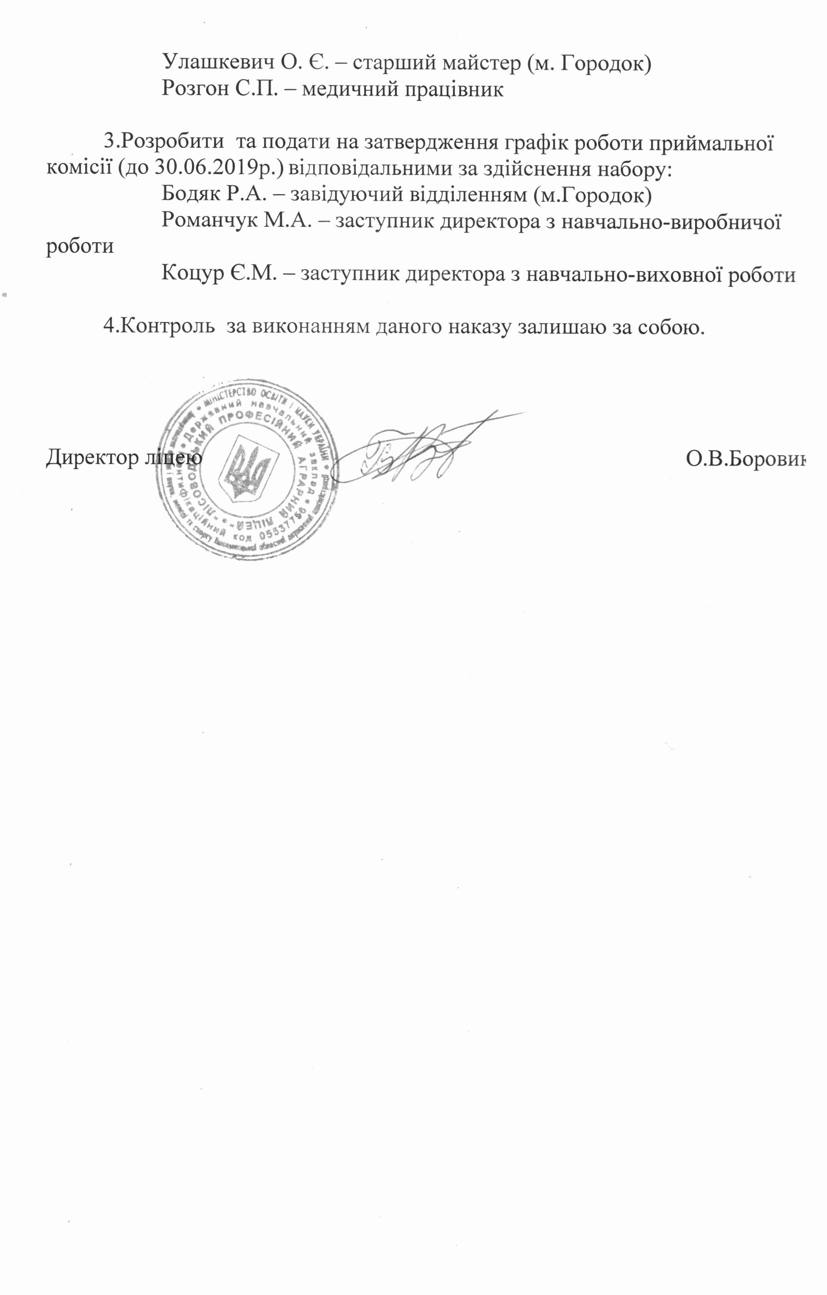

Додаток 2

**Перелік професій,**

**за якими згідно з отриманою ліцензією  
Ліцей проводить прийом учнів на денну форму навчання**

**На основі базової загальної середньої освіти (9 КЛАСІВ)**

***ТЕРМІН НАВЧАННЯ 3 РОКИ***

1. Слюсар з ремонту сільськогосподарської техніки;

Тракторист-машиніст сільськогосподарського виробництва категорії «А1», «А2», «В1»;Водій автотранспортних засобів категорії «С» - 30 осіб.

1. Електрозварник ручного зварювання; Коваль ручного кування;

Водій автотранспортних засобів категорії «С» - 30 осіб.

3. Кухар; Кондитер –30 осіб

**На основі повної загальної середньої освіти (11-12 КЛАСІВ)**

1. Тракторист-машиніст сільськогосподарського виробництва категорії «А1», «А2», «В1»;Водій автотранспортних засобів категорії «С» - 30 осіб (з терміном навчання 1рік 3 міс.);

2. Штукатур; Лицювальник-плиточник – 30 осіб ( з терміном навчання 1рік 6 міс.);

3. Кравець – 30 осіб ( з терміном навчання 1 рік 7 міс.).

Додаток 3

**Перелік питань для співбесіди**

**під час приймальної кампанії до Ліцею**

**для учнів з професії*: «Слюсар з ремонту сільськогосподарських***

***машин та устаткування;***

***Тракторист-машиніст сільськогосподарського виробництва   
категорії «А1», «А2»,«В1»;***

***«Водій автотранспортних засобів кат. «С»***

***І. Загальний розвиток та комунікабельність***

1. Чи вмієш ти планувати свою діяльність?

2. Які предмети тебе найбільше цікавили під час навчання в школі?

3. Чи любиш ти спілкуватись?

4. Чим захоплюєшся?

5. Яку роль відіграє спорт у твоєму житті?

6. Скільки часу ти проводиш у соціальних мережах?

7. Чим би ти хотів зайнятись у позакласний час?

8. Як ти розумієш поняття «трудова дисципліна»?

9. Що тобі відомо про норми працевлаштування?

10. Хто найбільше повпливав на твій вибір професії?

***ІІ. Обізнаність в напрямку обраної професії.***

1. Вибір професії.

2. Професійний досвід. Як він формується?

3. Машини та устаткування у твоїй майбутній професії.

4. Перспектива обраної професії.

5. Види сільськогосподарських машин.

6. Марки сучасних тракторів.

7. Обізнаність з навиками водіння тракторів.

8. Обізнаність в питаннях техніки безпеки при використанні тракторів та сільськогосподарських машин.

**Перелік питань для співбесіди**

**під час приймальної кампанії до Ліцею**

**для учнів з професії:  *«Електрозварник ручного зварювання;***

***Коваль ручного кування;***

***Водій автотранспортних засобів категорії «С»***

***І. Загальний розвиток та комунікабельність.***

1. Чи вмієш ти планувати свою діяльність?

2. Які предмети тебе найбільше цікавили під час навчання в школі?

3. Чи любиш ти спілкуватись?

4. Чим захоплюєшся?

5. Яку роль відіграє спорт у твоєму житті?

6. Скільки часу ти проводиш у соціальних мережах?

7. Чим би ти хотів зайнятись у позакласний час?

8. Як ти розумієш поняття «трудова дисципліна»?

9. Що тобі відомо про норми працевлаштування?

10. Хто найбільше повпливав на твій вибір професії?

***ІІ. Обізнаність в напрямку обраної професії.***

1. Вибір професії.

2. Професійний досвід. Як він формується?

3. Машини та устаткування у твоїй майбутній професії.

4. Перспектива обраної професії.

5. Первинні основи роботи із зварювальними агрегатами.

6.Фізика і професія зварювальника.

7. Застосування зварювальної техніки у виробництві та сільському господарстві.

8.Обізнаність в питаннях безпеки та життєдіяльності при виконанні зварювальних робіт.

9. Ковальство в побуті та на виробництві.

**Перелік питань для співбесіди**

**під час приймальної кампанії до Ліцею**

**для учнів з професії:  *«Кухар; Кондитер»***

***І. Загальний розвиток та комунікабельність.***

1. Чи вмієш ти планувати свою діяльність?

2. Які предмети тебе найбільше цікавили під час навчання в школі?

3. Чи любиш ти спілкуватись?

4. Чим захоплюєшся?

5. Яку роль відіграє спорт у твоєму житті?

6. Скільки часу ти проводиш у соціальних мережах?

7. Чим би ти хотів зайнятись у позакласний час?

8. Як ти розумієш поняття «трудова дисципліна»?

9. Що тобі відомо про норми працевлаштування?

10. Хто найбільше повпливав на твій вибір професії?

***ІІ. Обізнаність в напрямку обраної професії.***

1. Вибір професії.

2. Відомості про професію, яку обираєш.

3. Професіоналізм. Розуміння змісту цього слова.

4. Ідеал професіонала. Твоє бачення.

5. Професійний досвід. Як він формується?

6. Перспектива обраної професії.

7.Кухарство та твої інтереси.

8. Первинні навики праці на кухні.

9. Кухонне обладнання.

10.Як ти розумієш вислів «Здоров’я нації – в руках кухаря».

11.Кондитерська справа.

12. Досвід самостійного виготовлення кондитерських виробів.

13.Кондитерство і творчість.

14.Традиції кондитерства.

**Перелік питань для співбесіди**

**під час приймальної кампанії до Ліцею**

**для учнів з професії: *«Кравець»***

***І. Загальний розвиток та комунікабельність.***

1. Чи вмієш ти планувати свою діяльність?

2. Які предмети тебе найбільше цікавили під час навчання в школі?

3. Чи любиш ти спілкуватись?

4. Чим захоплюєшся?

5. Яку роль відіграє спорт у твоєму житті?

6. Скільки часу ти проводиш у соціальних мережах?

7. Чим би ти хотів зайнятись у позакласний час?

8. Як ти розумієш поняття «трудова дисципліна»?

9. Що тобі відомо про норми працевлаштування?

10. Хто найбільше повпливав на твій вибір професії?

***ІІ. Обізнаність в напрямку обраної професії.***

1. Вибір професії.

2. Відомості про професію, яку обираєш.

3. Хто чи що вплинуло на вибір вашої професії?

4. Що вас приваблює в професії кравця?

5. Професіоналізм. Розуміння змісту цього слова.

6. Професійний досвід.

7. Чи вважаєте ви професію кравця престижною в наш час?

8. Чи виготовляли ви колись швейні вироби і які?

9. Як ви вважаєте чи залежить загальний вигляд людини від роботи кравця?

10 Чи знаєте ви яке обладнання та інструменти використовують при пошитті одягу?

11. Як ви вважаєте від чого залежить якість і загальний вигляд одягу?

12. Як ви бачите своє майбутнє, пов’язуючи його із професією кравця?

**Перелік питань для співбесіди**

**під час приймальної кампанії до Ліцею**

**для учнів з професії: *« Штукатур; Лицювальник-плиточник»***

***І. Загальний розвиток та комунікабельність.***

1. Чи вмієш ти планувати свою діяльність?

2. Які предмети тебе найбільше цікавили під час навчання в школі?

3. Чи любиш ти спілкуватись?

4. Чим захоплюєшся?

5. Яку роль відіграє спорт у твоєму житті?

6. Скільки часу ти проводиш у соціальних мережах?

7. Чим би ти хотів зайнятись у позакласний час?

8. Як ти розумієш поняття «трудова дисципліна»?

9. Що тобі відомо про норми працевлаштування?

10. Хто найбільше повпливав на твій вибір професії?

***ІІ. Обізнаність в напрямку обраної професії.***

1. Вибір професії.

2. Хто чи що вплинуло на вибір вашої професії?

3. Що вас приваблює в професії штукатур; лицювальник-плиточник?

4. Професійний досвід.

5. Чи вважаєте ви професію штукатура; лицювальника-плиточника престижною в наш час?

6. Чи знаєте які роботи виконує штукатур?

7.Чи знаєте які роботи виконує лицювальник-плиточник?

8. Чи бували ви на будівництві і що вам там найбільше сподобалося?

9. Бачення вашого майбутнього у професії штукатур; лицювальник-плиточник.

